МІНІСТЕРСТВО ОСВІТИ І НАУКИ УКРАЇНИ

Національний технічний університет
«Харківський політехнічний інститут»

Кафедра «Фізичне виховання»

Комплекс вправ
зі спеціалізації з виду спорту «Легка атлетика»
«Розвиток силових якостей»
з дисципліни «Фізичне виховання»

Виконала студентка групи КН-1020а
Візбуліс Ілона
Перевірив викладач
Арабаджи Анна Юріївна

Харків 2022
Зміст
Вступ………………………………………………………………………..3
Розминка……………….…….……………………………………………...5
Основна частина……………………………………………..……………..8
Заключна частина…………………………………...…………………….19
Висновок………..…………………………………………………………24
Використані джерела……………………………………………………..25

Вступ
У спорті існує декілька понять фізичних якостей, які людині необхідно розвивати для того, щоб належним чином підтримувати своє здоров’я, та сила – одна з цих якостей. У наших реаліях, коли бути сильним вже не настільки обов’язково, як у далекі стародавні часи: більше не потрібно полювати на велику дичину, захищатися від хижаків, а усі складні питання прийнято вирішувати за допомогою розуму, − багато людей не думають про те, що коли-небудь їх фізичні здібності можуть стати їм в нагоді або, у тому противному випадку, якщо вони не розвинуті, перешкодити. Окрім виконання певних задач, для яких необхідна сила, та впевненості у своїй захищеності, розвиток цієї якості позитивно впливає на багато різних систем організму. Силові вправи чудово впливають на м’язовий апарат, збільшуючи силу і витривалість м’язів, а також дають змогу наростити м’язи, що має велике значення в регуляції маси тіла. Вони запобігають розвитку дефектів постави та коригують фігуру, зміцнюють суглоби, також гарно впливають на серцево-судинну систему та біохімічні параметри крові, покращують психоемоційний стан [джерело №25, с. 1]. Актуальність теми даного комплексу вправ обумовлена необхідністю розвитку у сучасної людини силових якостей для зменшення ускладнень у веденні здорового повноцінного життя і надання на нього позитивного впливу. Окрім цього, тема дослідження є актуальною для людей, що вже ведуть активний спосіб життя та слідкують за своєю фізичною підготовкою.
Мета цієї роботи:
- оцінити структуру спортивного тренування та дослідити окремі його частини;
- дослідити літературні джерела з тем трьох основних частин заняття: розминки, основної частини з виконання силових вправ та заключної частини з виконання розслаблюючих вправ;
- спираючись на знайдені джерела інформації, скласти комплекси вправ для тренування за темою дослідження.
Завдання роботи:
- скласти комплекс вправ для розминки на початку тренування у вигляді таблиці;
- скласти комплекс вправ на основну частину тренування, який буде включати в себе графічні зображення для кращого розуміння техніки виконання силових вправ;
- скласти комплекс вправ на розтяжку для розслаблення та відновлення наприкінці заняття;
- написати висновки з зазначенням власних думок на тему даної роботи та підсумків щодо виконання поставлених мети і завдань.
В роботі застосовувалася інформація з електронних ресурсів з приведеними наборами вправ для розминки, розвитку сили та розтягування. Усі використані джерела інформації з посиланнями на них наведені наприкінці роботи у розділі «Використані джерела».

Розминка
№ з/п | Зміст вправ | Дозування | Організаційно-методичні  вказівки | Джерела
1 | В. п. – о. с. Повороти головою в різні боки. | 5 – 10 разів на кожен бік | Вправи виконувати нешвидко, стоячи на рівних ногах та з прямою поставою. | [джерело №2, с. 1].
2 | В. п. – о. с. Нахили голови на бік. | 5 – 10 разів на кожен бік |  | [джерело №2, с. 1].
3 | В. п. – о. с. Півколо головою, перекочуючи підборіддя до ключиць з боку в бік. | 5 – 10 разів на кожен бік | Під час виконання вправи не закидати голову назад. | [джерело №2, с. 1].
4 | В. п. – о. с. Кругові обертання рук в плечових суглобах вперед і назад. | 5 – 10 разів в кожен напрямок | Вправи виконувати нешвидко, стоячи на рівних ногах та з прямою поставою. | [джерело №2, с. 1].
5 | В. п. – о. с. Кругові обертання рук в ліктях. | 5 – 10 разів в кожен напрямок |  | [джерело №2, с. 1].
6 | В. п. – о. с., ноги на ширині плечей. Обертання тазом в різні боки. | 10 разів у кожний бік |  | [джерело №28, с. 1].
7 | В. п. – стоячи, нагнутися та зігнути ноги у колінах. Обертати колінами, тримаючись за них руками. | 10 разів у кожний бік | Обертання виконувати з невеликою амплітудою рухів. | [джерело №20, с. 1].
8 | В. п. – о. с., ноги на ширині плечей. Нахили корпусом в різні боки по черзі вправо та вліво. | 10 разів | Вправу виконувати нешвидко, стоячи на рівних ногах та з прямою поставою. | [джерело №20, с. 1].
9 | «Млин». В. п. – о. с., ноги ширше плечей. Нахилити корпус і по черзі тягнутися правою рукою до носка лівої ноги, а лівою рукою — до носка правої ноги. | 10 разів | Вправу виконувати з прямими ногами. | [джерело №7, с. 1].
10 | В. п. – о. с., ноги на ширині плечей. Нахили тулуба вниз. | 30 секунд | Вправу виконувати з прямими ногами. | [джерело №2, с. 1].
11 | В. п. – о. с., ноги на ширині плечей. Нахилятися тулубом по черзі до носка правої ноги, до підлоги попереду, до носка лівої ноги. | 10 разів | Вправу виконувати з прямими ногами. | [джерело №7, с. 1].
12 | В. п. – о. с., руки на поясі. Підняти зігнуту ногу та робити кругові обертання в тазостегновому суглобі, спочатку в одному напрямку, потім в іншому. | 10 разів на кожну ногу | Під час виконання вправ нога, протилежна тій, що обертається, пряма та комфортно стоїть на підлозі. | [джерело №2, с. 1].
13 | В. п. – о. с., руки на поясі. Підняти зігнуту ногу та робити кругові обертання в гомілковостопному суглобі, спочатку в одному напрямку, потім в іншому. | 10 разів на кожну ногу |  | [джерело №2, с. 1].
14 | В. п. – о. с. Крокувати на місці, піднімаючи коліна до грудей. | 30-60 хвилин | При виконанні вправ руки теж повинні рухатися. | [джерело №2, с. 1].
15 | В. п. – о. с. Крокувати на місці, виконуючи захлести п’ятами до сідниць. | 30-60 хвилин | При виконанні вправ руки теж повинні рухатися. | [джерело №2, с. 1].

Основна частина
№ з/п | Зміст вправ | Дозування | Організаційно-методичні  вказівки | Джерела
1 | Присідання. В. п. – о. с., ноги на ширині плечей, ступні дивляться вперед, спина пряма, руки витягнуті вперед на рівні плечей.  Повільно присісти, відводячи тазову область назад, наскільки це можливо. Після невеликої паузи повернутися у в. п. | 10−15 повторів | Під час виконання вправи зберігати поставу, при присіданні слідкувати, щоб вага лягала на п'яти, а не на носки. Не виводити коліна за лінію носків. | [джерело №26, с. 1],  [джерело №6, с. 1],  [джерело №5, с. 1],  [джерело №21, с. 1].
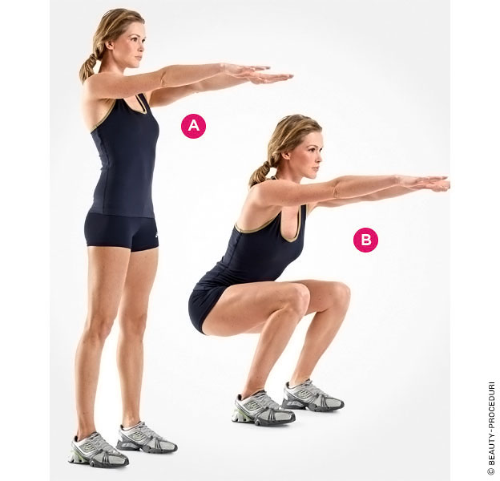
2 | Випади. В. п. – о. с., ноги на ширині плечей, руки на поясі. Зробити широкий крок вперед, опустити тіло і заднє коліно до підлоги, не торкаючись до неї повністю. Повернутися у в. п. та повторити або змінити ногу. | 8 повторів на кожну ногу | Під час виконання випадів тримати переднє коліно над щиколоткою, а тіло прямо. Стегно ноги, що позаду, і гомілка ноги, що попереду, паралельні підлозі. | [джерело №26, с. 1],  [джерело №29, с. 1],  [джерело №4, с. 1],  [джерело №28, с. 1].
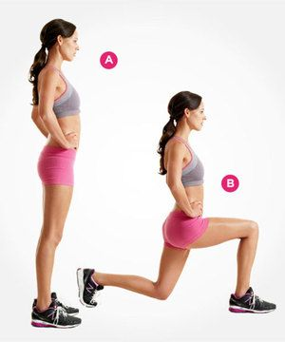
3 | Вистрибування. В. п. – о. с., ноги на ширині плечей.  На вдиху − присісти до кута в колінах 90°, кисті рук скласти разом на рівні грудей.  На видиху − вистрибнути нагору, руки відвести назад. | 18 повторів | Під час виконання вправи тримати поставу. Робота повинна мати безперервний характер. | [джерело №7, с. 1],  [джерело №11, с. 1].
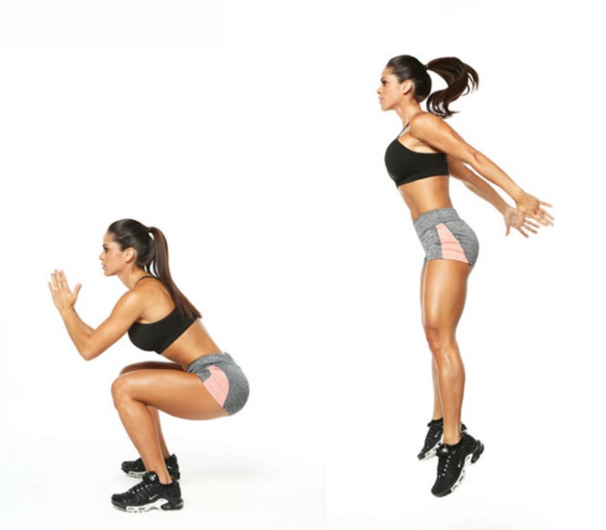
4 | Віджимання. В. п. – спираючись руками та носками в підлогу.  На вдиху − зігнути руки, опускаючи тулуб;  На видиху – випрямити та повернутися у в. п. | 10 повторів | Під час виконання вправи живіт, коліна і груди не торкаються підлоги, тяжкість тіла припадає на руки та носки ніг. | [джерело №19, с. 1],  [джерело №17, с. 1].
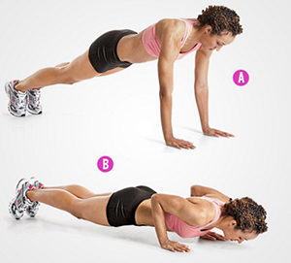
5 | Класична планка. В. п. – положення упору на долонях, кисті рук під плечами, ноги випрямлені в колінах, опираються на носки, погляд напрямлений у підлогу.  Затриматися у статичному положенні на певний час. | 30-60 секунд | Під час виконання вправи спина рівна, не прогинається. Сідниці не піднімаються нагору, живіт не провисає вниз, груди не просідають між плечами. Все тіло має становити пряму лінію. | [джерело №6, с. 1],  [джерело №12, с. 1].
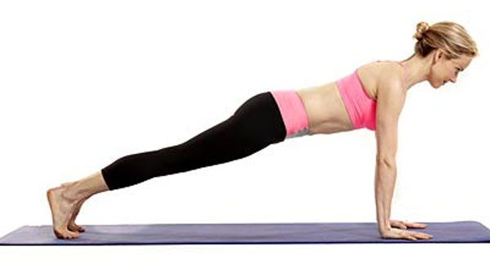
6 | Планка з підняттям колін до плечей. В. п. – положення упору на долонях або на ліктях, кисті рук під плечами, ноги випрямлені в колінах, опираються на носки, погляд напрямлений у підлогу.  Через бік підтягнути коліно до однойменного плеча.  Повернути ногу на місце та повторити іншим коліном. | 30-60 секунд | Під час виконання вправи спина рівна, не прогинається. Сідниці не піднімаються нагору, живіт не провисає вниз, груди не просідають між плечами. | [джерело №12, с. 1].
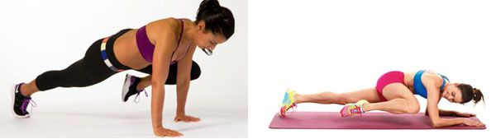
7 | «Човник» («Супермен»). В. п. – лежачи на животі, руки й ноги витягнуті, шия розслаблена.  Одночасно підняти руки і ноги від підлоги настільки високо, наскільки можливо.  Зупинитися та повільно повернутися у в. п. | 10 повторів | Під час виконання вправи обличчя напрямлене вниз, не вертіти головою. Також не варто робити ривкові рухи. | [джерело №29, с. 1],  [джерело №7, с. 1].
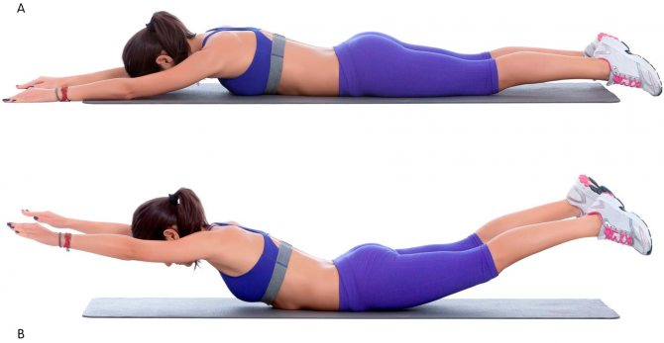
8 | «Міст». В. п. – лежачи на спині, тримаючи руки по боках, ноги зігнуті у колінах, ступні на підлозі.  На вдиху - піднімати таз над полом. Затриматися у цій позиції на 2 секунди.  На видиху – повернутися у в. п. | 15 повторів | Під час виконання вправи тримати плечі на підлозі. При піднятті сідниць між стегнами, колінами і плечами повинна створитися пряма лінія. | [джерело №4, с. 1],  [джерело №3, с. 1].
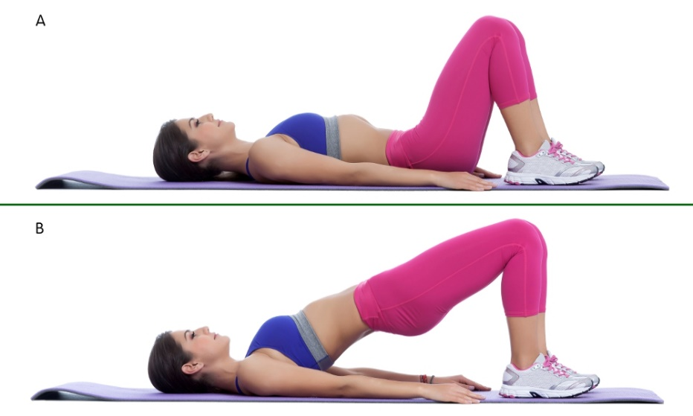
9 | Скручування. В. п. – лежачи на спині, руки за головою, лікті розведені у різні боки, ноги зігнуті у колінах, ступні на підлозі.  Підняти тулуб і, округливши спину, нахилитися вперед.  Затриматися ц цій позиції на секунду та повернутися у в. п. | 10 повторів | Виконуючи вправу, не змінювати положення попереку та сідниць − вони залишаються щільно притиснутими до підлоги. | [джерело №18, с. 1],  [джерело №8, с. 1],  [джерело №18, с. 1].
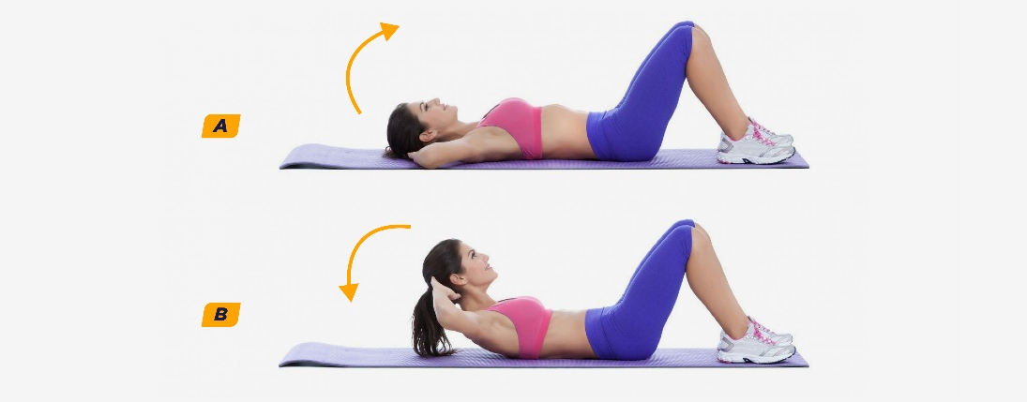
10 | Зворотні скручування. В. п. – лежачи на спині, руки витягнуті біля стегон, ноги зігнуті у колінах, стегна − під прямим кутом до підлоги.  На видиху – підтягнути коліна до грудей якомога ближче. Затриматися у цій позиції на 1-2 секунди.  На вдиху – повернутися у в. п. | 10 – 15 повторів | Виконувати вправу необхідно повільно, не кидати ноги під час опускання. Під час підняття ніг кут у колінах не змінюється. Поперек не прогинається, руки не відриваються від підлоги. | [джерело №15, с. 1].
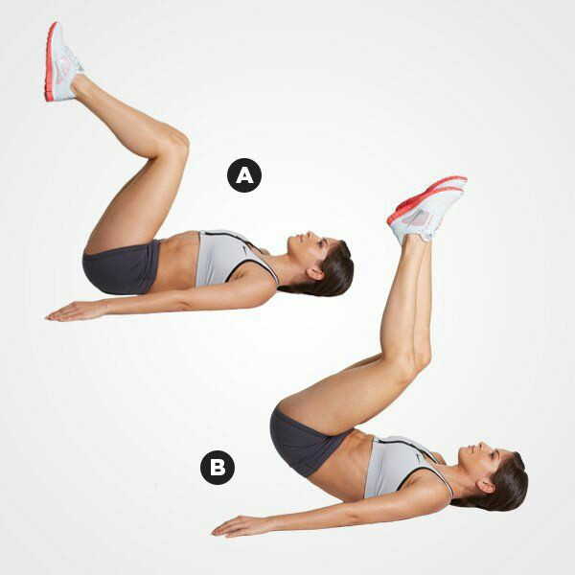
11 | Махи ногами. В. п. – лежачи на спині, руки витягнуті біля стегон, ноги прямі.  Одну ногу підняти приблизно на 45 см від підлоги.  Опустити та одночасно підняти іншу ногу.  Повторювати та чергувати ноги. | 25 повторів | Під час виконання вправи ноги повинні залишатися прямими і не опускатися на підлогу повністю. | [джерело №9, с. 1],  [джерело №10, с. 1].
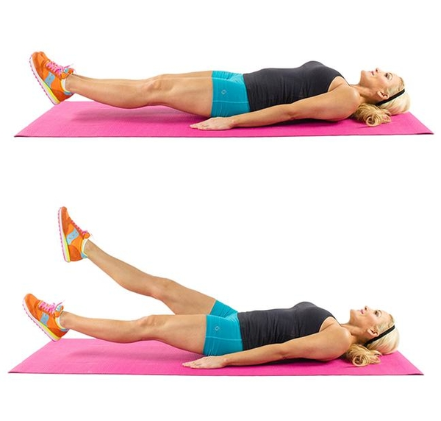
12 | Махи ногами з положення на боці. В. п. – лежачи на боці, ноги випрямлені, руки в комфортному положенні.  Підняти ногу, протилежну боку, на якому лягли.  Повернутися у в. п. | 15 разів на кожен бік | Під час виконання вправи тіло залишається у статиці, піднімається лише пряма нога. | [джерело №29, с. 1],  [джерело №30, с. 1].
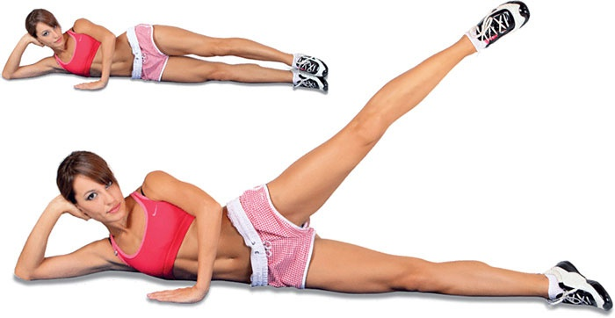
13 | Крос-скручування. В. п. – лежачи на спині, ноги зігнуті у колінах, ступні на підлозі, руки за головою.  Підняти корпус та праву зігнуту ногу, дотягнувшись лівим ліктем до коліна.  Повернутися у в. п. і повторити з лівим ліктем. | 8 разів на кожен бік | Під час виконання вправи не напружувати шию і не притискати підборіддя до грудей. | [джерело №26, с. 1].
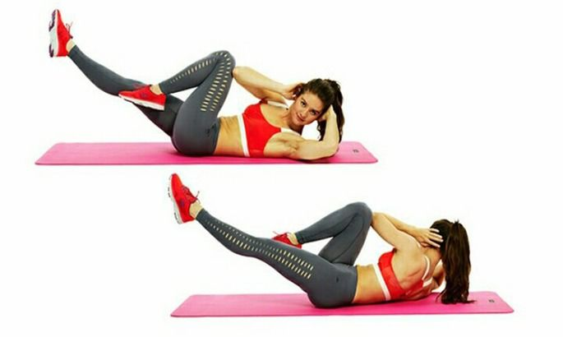
14 | Бічна планка. В. п. – положення упору на долонях, кисті рук під плечами, ноги випрямлені в колінах, опираються на носки, погляд напрямлений у підлогу.  Розвернути корпус боком, піднявши одну руку вертикально догори. Зафіксувати положення і протриматися певний час.  Змінити бік та повторити. | 30-60 секунд на кожен бік | Під час виконання вправи ноги, таз, спина, шия та голова повинні становити одну рівну лінію. | [джерело №2, с. 1].
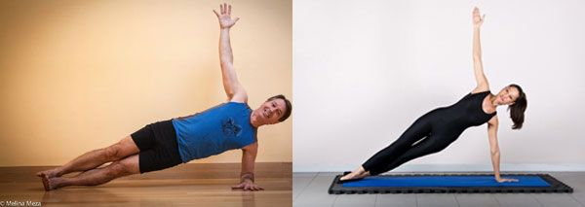
15 | Берпі з віджиманням. В. п. – о. с.  З положення стоячи перехід стрибком у планку.  Виконати віджимання.  З планки − стрибок у присід.  На видиху потужно вистрибнути з присіду вгору та перейти у в. п. | 10 повторів | Під час виконання вправи слідкувати, щоб у спині не утворювався прогин, але горбитися також не потрібно – тіло має утворювати пряму лінію. | [джерело №1, с. 1],  [джерело №24, с. 1].
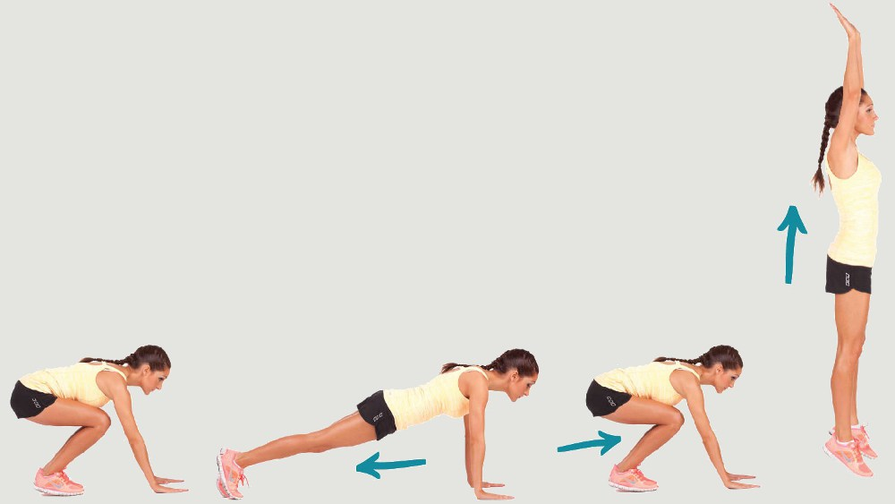

Заключна частина
№ з/п | Зміст вправ | Дозування | Організаційно-методичні  вказівки | Джерела
1 | Розтяжка з нахилом убік. В. п. – о. с., ноги на ширині приблизно 1,5 метри. Нахилитися в бік та витягнути протилежну руку до стелі, створивши пряму лінію з лівою ногою.  Затриматися у позиції.  Повторити в інший бік. | 30 секунд на кожен бік | Під час нахилу однойменне коліно зігнуте та лікоть однойменної руки покладений на нього. | [джерело №16, с. 1].
2 | Розтяжка з випадом убік. В. п. – о. с., ноги на ширині плечей. Повільно, переносячи вагу тіла на праву ногу, зробити випад убік. | 3 підходи по 30 секунд на кожен бік | Під час випаду можна звести руки навпроти грудей або розвести їх в різні боки для підтримки рівноваги. | [джерело №16, с. 1].
3 | Розтяжка підколінних сухожиль сидячи. В. п. – сидячи на підлозі, ноги випрямлені уперед. Витягнути руки і нахилитися, намагаючись дотягнутися до носків.  Затриматися у цій позиції. | 3 підходи по 30 секунд | Під час виконання вправи намагатися, щоб ноги залишалися прямими. | [джерело №16, с. 1].
4 | Поперечна розтяжка сидячи. В. п. – сидячи на підлозі, ноги широко розставлені.  Витягнути руки вперед як можна далі. | 30 секунд | Під час виконання вправи намагатися, щоб ноги залишалися прямими. | [джерело №16, с. 1].
5 | Розтяжка підколінних сухожиль з додатковим навантаженням. В. п. – сидячи на підлозі, одна нога витягнута вперед. Іншу ногу зігнути в коліні та упертися її ступнею у внутрішню частину протилежного стегна.  Витягнути руки, нахиліться вперед над випрямленою ногою і потягнутися до ступні. | 30 секунд на кожну ногу | Під час виконання вправи стежити, щоб витягнута нога залишалася прямою. | [джерело №16, с. 1].
6 | В. п. – лежачи на спині, ноги зігнуті в колінних суглобах і стоять на підлозі. Покласти ступню на коліно протилежної ноги, інше коліно розвернути назовні. Стегно ноги, на якій лежить ступня, руками підтянути до живота. Затриматись у позиції. | 30 секунд на кожну ногу | Під час виконання вправи спина лежить на підлозі, шия та голова не піднімаються. | [джерело №23, с. 1].
7 | В. п. – сидячи на підлозі, стопи – під сідницями.  Лягти спиною на підлогу, спираючись на лікті. | 30 секунд | Під час виконання вправи слідкувати, щоб не провисала спина. Необхідно тягнутися грудьми в гору. | [джерело №14, с. 1].
8 | В. п. – лежачи на підлозі на животі. Підняти одну ногу і взятися рукою на кісточку. Притягнути ногу до сідниці, намагаючись не відривати стегно від підлоги. Повторити з іншою ногою. | 30 секунд на кожну ногу | Під час виконання вправи намагатися не відривати стегно від підлоги | [джерело №13, с. 1].
9 | В. п. – лежачи на підлозі на животі. Піднятися на ліктях, притиснувши живіт до підлоги. Розрівняти руки так само, як при віджиманні, але при цьому тримати стегна на підлозі.  Затриматися у цій позиції. | 3 підходи по 30 секунд | Під час виконання вправи голова дивиться вперед. | [джерело №16, с. 1].
10 | В. п. – сидячи на підлозі, стопи – під сідницями. Нахилитися вперед, лягти животом на коліна та витягнути вперед руки. Затриматися у цій позиції. | 30 секунд | Під час виконання вправи голова опущена на дивиться в пілогу. | [джерело №13, с. 1].
11 | В. п. – сидячи на підлозі, стопи – під сідницями. Нахилитися, витягнувши руки якомога далі вперед.  На першому видиху − згинаючи руки в ліктях, перенести таз вперед, виходячи в положення на прямих руках.  На другому видиху − на рівних руках повернутися у в. п. | 3 підходи по 30 секунд | При виконанні вправи коліна і долоні залишаються на місці. | [джерело №23, с. 1].
12 | Розтяжка «Кішка». В. п. –стоячи навколішки, руки стоять на підлозі під плечами.  На першому видиху – вигнути спину догори з опущеною головою.  На другому видиху – прогнути спину донизу і підняти голову. | 10 разів | Під час виконання вправи руки випрямлені і в ліктях не згинаються, працюють і шия. | [джерело №16, с. 1];  [джерело №23, с. 1].
13 | В. п. − стоячи на карачках, руки стоять на підлозі. Подати таз назад і вгору, щоб тіло нагадувало кут. Затриматися у цій позиції. | 30 секунд | Під час виконання вправи руки та спина повинні витягнутися в одну лінію, коліна можна зігнути, а п'яти – відірвати від підлоги. | [джерело №13, с. 1].
14 | В. п. – о. с. Одну руку завести за спину зверху, щоб лікоть дивився нагору, а другу знизу — лікоть дивиться на підлогу. Намагатися з'єднати зап'ястя за спиною на рівні лопаток.  Змінити руки. | 10 секунд на кожен бік | Вправу виконувати плавно, без різких рухів. | [джерело №13, с. 1];  [джерело №22, с. 1].
15 | В. п. – о. с. Скласти долоні в замок за спиною і піднімати руки, не згинаючи їх в ліктях, як можна вище. | 30 секунд | Вправу виконувати з рівною поставою, голова дивиться вперед. | [джерело №22, с. 1].

Висновок
Перед початком виконання роботи була поставлена мета дослідити загальну структуру заняття з фізкультури, знайти інформацію про вправи, які виконуються відповідно цієї структури та заданої теми, а саме – вправи на розвиток силових якостей, та представити її у вигляді таблиць комплексів вправ. З мети витікають завдання за складанням кожної з таблиць з вказанням техніки виконання вправи, її дозування, додаткових вказівок щодо правильності виконання та джерел, звідки конкретна вправа була взята. Мета даної роботи була досягнена, про що свідчать результати складання вище описаних таблиць. Кожна частина тренування містить в собі 15 вправ, які можна виконувати вдома та які підійдуть як для професійних спортсменів, так і для студентів з метою навчання на дисципліні фізичного виховання. Отже, на кожне поставлене на початку роботи завдання маємо один розділ з окремою таблицею-набором певних вправ. Рішення щодо того, які саме вправи будуть занесені в таблицю, приймалися за особистими критеріями складності розуміння техніки виконання та складності взагалі. Мої думки про цю тему і складені комплекси, що більшість вправ з основної таблиці та деякі з заключного розділу є доволі важкими для мене, але вони не раз зустрічалися під час проведення занять з легкої атлетики. В цілому, їх важкість є логічним явищем та, в деякому сенсі, суб’єктивним, оскільки залежить від загального рівня фізичної підготовки виконавця вправ. Під час написання роботи використовувалася інформація з Інтернет-ресурсів, де було доступніше всього пояснено алгоритм виконання вправи, яку хотілось включити у таблицю. З деяких були вибірково взяті тільки самі вправи, з інших − окремо техніка виконання або картинки, що зображають правильне виконання певної силової вправи. Посилання на всі застосовані сайти наведені нижче у списку використаних джерел.

Використані джерела:
- 10 вправ на розтяжку, які подарують вам гнучкість кішки за 4 тижні [Інтернет-ресурс] - URL: https://social.org.ua/10326-10-vprav-na-roztyazhku-yaki-podaruyut-vam-gnuchkist-kishki-za-4-tizhni.html
- 10 силових вправ, що допоможуть краще бігати [Інтернет-ресурс] - URL: https://www.redbull.com/ua-uk/strength-training-for-runners-workout-guide
- 30 вправ, які допоможуть взяти максимум з домашніх занять спортом [Інтернет-ресурс] - URL: https://life.pravda.com.ua/health/2019/10/5/238453/
- 5 упражнений с собственным весом, которые заменят спортзал [Інтернет-ресурс] - URL: https://www.championat.com/lifestyle/article-4467605-luchshie-uprazhneniya-s-sobstvennym-vesom-kompleks-silovyh-trenirovok-so-svoim-vesom-dlya-muzhchin-i-zhenschin.html
- 50 упражнений для растяжки мышц всего тела [Інтернет-ресурс] - URL: https://lifehacker.ru/uprazhneniya-dlya-rastyazhki/
- 8 вариантов приседаний для красивых бедер и ягодиц [Інтернет-ресурс] - URL: http://beauty-proceduri.ru/video-fitnessa/fitnes-articles/8-variantov-prisedaniy.html
- 9 вправ на розтягнення для стимуляції метаболізму та симетричного тіла [Інтернет-ресурс] - URL: https://tutkatamka.com.ua/nathnennya/zdorovya/9-vprav-na-roztyagnennya-dlya-stimulyaci%D1%97-metabolizmu-ta-simetrichnogo-tila/
- Випади назад: техніка виконання вправи [Інтернет-ресурс] - URL: https://uk.ebolet.com/2962018-lunges-back-exercise-technique
- Выбираем отжимания [Інтернет-ресурс] - URL: http://pb14.ru/domashnij-fitnes/vybiraem-otzhimaniya.html
- Как избавиться от боли в спине: 5 простых упражнений [Інтернет-ресурс] - URL: https://ivona.ua/zdorove/sport/5402124-kak-izbavitsja-ot-boli-v-spine-5-prostyh-uprazhnenij
- Как накачать пресс. 11 самых эффективных упражнений [Інтернет-ресурс] - URL: https://www.sportmaster.ru/media/articles/11581917/
- Классическая планка и ее вариации – укрепляем пресс и все тело [Інтернет-ресурс] - URL: https://fitnavigator.ru/baza-uprazhnenij/uprazhnenie-planka.html
- Комплекс вправ для розтягування, розслаблення та знеболення м’язів [Інтернет-ресурс] - URL: https://aksimed.ua/kompleks-vprav-dlya-roztyaguvannya-rozslablennya-ta-znebolennya-m-yaziv/
- Комплекс силовых тренировок Развитие устойчивости и мощности [Інтернет-ресурс] - URL: https://sport.wikireading.ru/29626
- Комплексы силовых упражнений [Інтернет-ресурс] - URL: https://bambumasaje.jimdofree.com/%D1%80%D0%B0%D0%B7%D0%B2%D0%B8%D1%82%D0%B8%D0%B5-%D0%BC%D1%8B%D1%88%D1%86-%D0%B8-%D1%81%D1%83%D1%85%D0%BE%D0%B6%D0%B8%D0%BB%D0%B8%D0%B9/
- Комплексы силовых упражнений: как сделать максимум повторов за минимальное время [Інтернет-ресурс] - URL: https://the-challenger.ru/sport-2/trenirovki-sport-2/kompleksy-silovyh-uprazhnenij-kak-sdelat-maksimum-povtorov-za-minimalnoe-vremya/
- Обратные скручивания [Інтернет-ресурс] - URL: https://medium.com/@spotockaya22/%D0%BE%D0%B1%D1%80%D0%B0%D1%82%D0%BD%D1%8B%D0%B5-%D1%81%D0%BA%D1%80%D1%83%D1%87%D0%B8%D0%B2%D0%B0%D0%BD%D0%B8%D1%8F-62bf4ace47e6
- Підручник з Захисту Вітчизни. Хлопці. 10 клас. Гарасимів - Нова програма. РОЗДІЛ VII. ПРИКЛАДНА ФІЗИЧНА ПІДГОТОВКА. ТЕМА 1. СИЛОВА ПІДГОТОВКА ТА ПОДОЛАННЯ ПЕРЕШКОД. § 35. Силова підготовка [Інтернет-ресурс] - URL: https://uahistory.co/pidruchniki/garasimiv-national-defense-bases-medical-knowledge-boys-10-class-2018/35.php
- Приседания с выпрыгиванием [Інтернет-ресурс] - URL: https://medium.com/@spotockaya22/%D0%BF%D1%80%D0%B8%D1%81%D0%B5%D0%B4%D0%B0%D0%BD%D0%B8%D1%8F-%D1%81-%D0%B2%D1%8B%D0%BF%D1%80%D1%8B%D0%B3%D0%B8%D0%B2%D0%B0%D0%BD%D0%B8%D0%B5%D0%BC-2f0084219e4c
- Развитие силовых качеств на уроке ФК посредством физических упражнений [Інтернет-ресурс] - URL: https://videouroki.net/razrabotki/razvitie-silovykh-kachestv-na-uroke-fk-posredstvom-fizicheskikh-uprazhneniy.html
- Результативные силовые тренировки в домашних условиях [Інтернет-ресурс] - URL: https://www.ua-football.com/sport-i-zdorovie/siz-news/1628081196-rezultativnye-silovye-trenirovki-v-domashnih-usloviyah.html
- Розминка для всього тіла комплекс вправ [Інтернет-ресурс] - URL: https://cbo.org.ua/rozminka-dlya-vsogo-tila-kompleks-vprav/
- Розтяжка на все тіло: користь і 20 вправ [Інтернет-ресурс] - URL: https://fitcurves.org/ua/blog/rastyazhka-na-vsyo-telo/
- Силовые тренировки в домашних условиях [Інтернет-ресурс] - URL: https://www.rexona.com/ru/sweat-zone/silovye-trenirovki-v-domashnih-usloviyah.html#
- Силовые тренировки в домашних условиях для женщин: комфортно и эффективно [Інтернет-ресурс] - URL: https://www.fitnessera.ru/silovye-trenirovki-v-domashnix-usloviyax-dlya-zhenshhin-komfortno-i-effektivno.html
- Скручивания на пресс [Інтернет-ресурс] - URL: https://cross.expert/uprazhneniya/skruchivaniya-na-press.html
- Тренируемся дома - махи ногами [Інтернет-ресурс] - URL: https://latta-bio.ru/blogs/articles/treniruemsya-doma-mahi-nogami
- Упражнение «Плечевой мост» [Інтернет-ресурс] - URL: https://thera-band.ru/novosti/i_uprazhnenie-plechevoy-most/
- Упражнение лодочка для спины: правильная техника выполнения (5 вариантов позы) [Інтернет-ресурс] - URL: https://solerno.ru/uprazhneniya/uprazhnenie-korablik.html
- Что такое берпи? [Інтернет-ресурс] - URL: https://fiteria.ru/statji/chto-takoe-berpi.html

